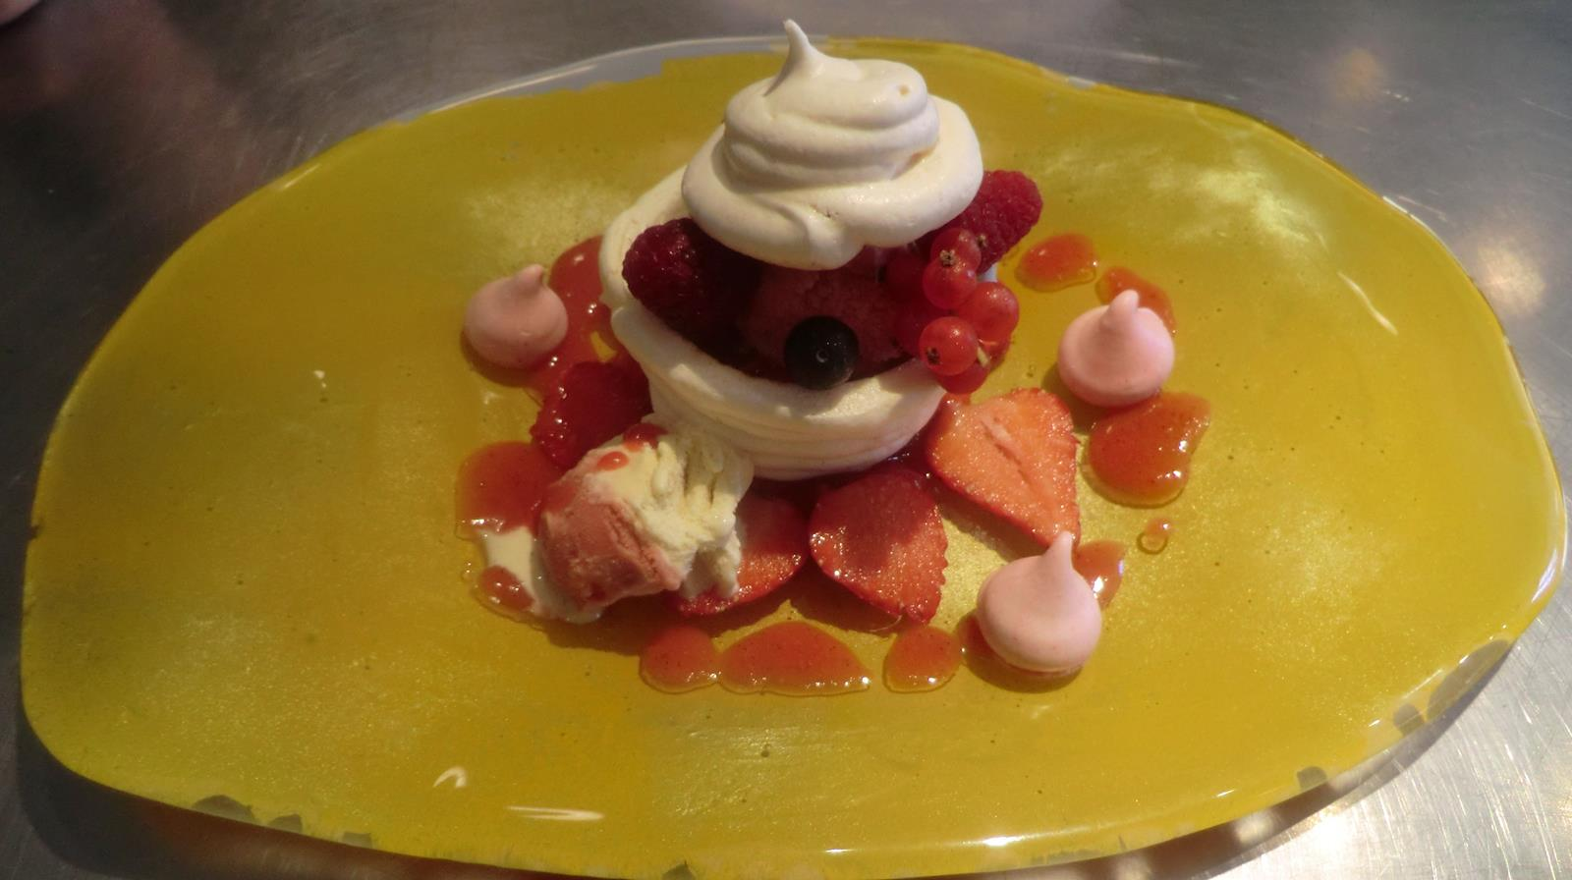

- Samedi 02 Février 2019.

Saumon soufflé de l’Auberge de L’Ill
Crème de champignons de paris,
Grosses frites de Butternut.



Crêpes en portefeuille,
Crème pâtissière à la clémentine,
Marmelade de clémentines Corses.

- Samedi 16 Février 2019.

Saumon soufflé de l’Auberge de L’Ill
Crème de champignons de paris,
Grosses frites de Butternut.



Crêpes en portefeuille,
Crème pâtissière à la clémentine,
Marmelade de clémentines Corses.

- Samedi 02 Mars 2019.

Saumon soufflé de l’Auberge de L’Ill
Crème de champignons de paris,
Grosses frites de Butternut.



Crêpes en portefeuille,
Crème pâtissière à la clémentine,
Marmelade de clémentines Corses.

- Samedi 16 Mars 2019.

Saumon soufflé de l’Auberge de L’Ill
Crème de champignons de paris,
Grosses frites de Butternut.



Crêpes en portefeuille,
Crème pâtissière à la clémentine,
Marmelade de clémentines Corses.

ATELIER CUISINE PASSION
Lendresse

PROGRAMME ET
DATES DES COURS :

02 – 16 – Février 2019.
02 – 16 – Mars 2019.

Renseignements :
05 59 67 65 99

** Les recettes peuvent changer en fonction du marché et des approvisionnements

